**¿Qué aprendí?**

1° Básico Capítulo 1

**1.** ¿Cuántos hay? Escribe el número.

**A. B.**



|  |  |
| --- | --- |
| Nivel | 1º Básico |
| Tomo | 1 |
| Capítulo | **1**: Números hasta 10 |
| OA | **1**: Contar números del 0 al 100 de 1 en 1, de 2 en 2, de 5 en 5 y de 10 en 10, hacia adelante y hacia atrás, empezando por cualquier número menor que 100. |
| Contenido | Conteo de números del 1 al 10. |
| Indicador de evaluación | Cuentan cantidades de hasta 5 elementos y representan dicha cantidad de manera simbólica. |
| Habilidad | Representar |
| Respuesta esperada | A. 3  B. 1 |

**¿Qué aprendí?**

1° Básico Capítulo 1

**2.** Dibuja 2 objetos.

|  |  |
| --- | --- |
| Nivel | 1º Básico |
| Tomo | 1 |
| Capítulo | **1**: Números hasta 10 |
| OA | **3**: Leer números del 0 al 20 y representarlos en forma concreta, pictórica y simbólica. |
| Contenido | Representación de números del 1 al 10. |
| Indicador de evaluación | Representan números del 0 al 10 en forma pictórica. |
| Habilidad | Representar |
| Respuesta esperada | Respuesta variada, por ejemplo, |

**¿Qué aprendí?**

1° Básico Capítulo 1

**3.** Dibuja 3 objetos.

|  |  |
| --- | --- |
| Nivel | 1º Básico |
| Tomo | 1 |
| Capítulo | **1**: Números hasta 10 |
| OA | **3**: Leer números del 0 al 20 y representarlos en forma concreta, pictórica y simbólica. |
| Contenido | Representación de números del 1 al 10. |
| Indicador de evaluación | Representan números del 0 al 5 en forma pictórica. |
| Habilidad | Representar |
| Respuesta esperada | Respuesta variada, por ejemplo, |

**¿Qué aprendí?**

1° Básico Capítulo 1

**4.** ¿Cuántos hay? Escribe el número.

**A. B.**

 

|  |  |
| --- | --- |
| Nivel | 1º Básico |
| Tomo | 1 |
| Capítulo | **1**: Números hasta 10 |
| OA | **1**: Contar números del 0 al 100 de 1 en 1, de 2 en 2, de 5 en 5 y de 10 en 10, hacia adelante y hacia atrás, empezando por cualquier número menor que 100. |
| Contenido | Conteo de números del 1 al 10. |
| Indicador de evaluación | Cuentan cantidades de hasta 5 elementos y representan dicha cantidad de manera simbólica. |
| Habilidad | Representar |
| Respuesta esperada | A. 5  B. 3 |

**¿Qué aprendí?**

1° Básico Capítulo 1

**5.** Pinta 5 estrellas.



|  |  |
| --- | --- |
| Nivel | 1º Básico |
| Tomo | 1 |
| Capítulo | **1**: Números hasta el 10 |
| OA | **3**: Leer números del 0 al 20 y representarlos en forma concreta, pictórica y simbólica. |
| Contenido | Representación de números del 1 al 10. |
| Indicador de evaluación | Representan números del 0 al 10 en forma pictórica. |
| Habilidad | Representar |
| Respuesta esperada | Pintar 5 estrellas del conjunto. |

**¿Qué aprendí?**

1° Básico Capítulo 1

**6.** Completa.

_____ **, 2, 3,** _____ **, 5** …

|  |  |
| --- | --- |
| Nivel | 1º Básico |
| Tomo | 1 |
| Capítulo | **1**: Números hasta 10 |
| OA | **4**: Comparar y ordenar números del 0 al 20 de menor a mayor y/o viceversa, utilizando material concreto y/o usando software educativo. |
| Contenido | Ordenar números del 1 al 10. |
| Indicador de evaluación | Ordenan números del 1 al 5 completando una secuencia de 1 en 1. |
| Habilidad | Resolver problemas |
| Respuesta esperada | 1, 2, 3, 4, 5,..... |

**¿Qué aprendí?**

1° Básico Capítulo 1

**7.** ¿Cuántos hay? Escribe el número.



|  |  |
| --- | --- |
| Nivel | 1º Básico |
| Tomo | 1 |
| Capítulo | **1**: Números hasta 10 |
| OA | **1**: Contar números del 0 al 100 de 1 en 1, de 2 en 2, de 5 en 5 y de 10 en 10, hacia adelante y hacia atrás, empezando por cualquier número menor que 100. |
| Contenido | Conteo de números del 1 al 10. |
| Indicador de evaluación | Cuentan cantidades de hasta 10 elementos y representan dicha cantidad de manera simbólica. |
| Habilidad | Representar |
| Respuesta esperada | 7 |

**¿Qué aprendí?**

1° Básico Capítulo 1

**8.** ¿Cuántos hay? Marca con una X el número que corresponde.

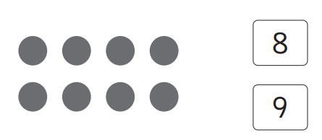

|  |  |
| --- | --- |
| Nivel | 1º Básico |
| Tomo | 1 |
| Capítulo | **1**: Números hasta 10 |
| OA | **1**: Contar números del 0 al 100 de 1 en 1, de 2 en 2, de 5 en 5 y de 10 en 10, hacia adelante y hacia atrás, empezando por cualquier número menor que 100. |
| Contenido | Conteo de números del 1 al 10. |
| Indicador de evaluación | Cuentan cantidades de hasta 10 elementos y representan dicha cantidad de manera simbólica. |
| Habilidad | Representar |
| Respuesta esperada | Marcar el número 8. |

**¿Qué aprendí?**

1° Básico Capítulo 1

**9.** ¿Cuántos hay? Escribe el número.

**A. B.**

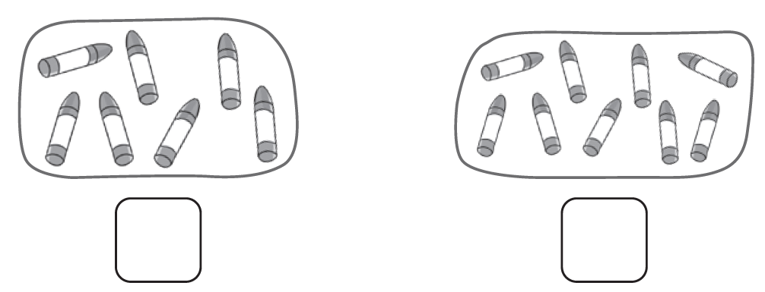

|  |  |
| --- | --- |
| Nivel | 1º Básico |
| Tomo | 1 |
| Capítulo | **1**: Números hasta 10 |
| OA | **1**: Contar números del 0 al 100 de 1 en 1, de 2 en 2, de 5 en 5 y de 10 en 10, hacia adelante y hacia atrás, empezando por cualquier número menor que 100. |
| Contenido | Conteo de números del 1 al 10. |
| Indicador de evaluación | Cuentan cantidades de elementos de un conjunto con hasta 10 elementos y escriben su representación simbólica. |
| Habilidad | Representar |
| Respuesta esperada | A. 7  B. 9 |

**¿Qué aprendí?**

1° Básico Capítulo 1

**10.** Dibuja 9 elementos comestibles.

|  |  |
| --- | --- |
| Nivel | 1º Básico |
| Tomo | 1 |
| Capítulo | **1**: Números hasta 10 |
| OA | **3**: Leer números del 0 al 20 y representarlos en forma concreta, pictórica y simbólica. |
| Contenido | Representación de números del 1 al 10. |
| Indicador de evaluación | Representan números del 0 al 10 en forma pictórica. |
| Habilidad | Representar |
| Respuesta esperada | Respuesta variada, por ejemplo, |

**¿Qué aprendí?**

1° Básico Capítulo 1

**11.** ¿Cuántas galletas hay? Escribe el número.

**A. B.**

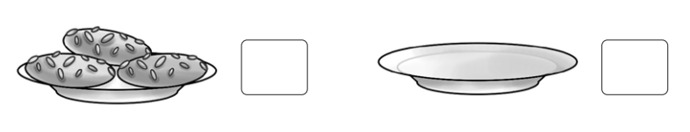

|  |  |
| --- | --- |
| Nivel | 1º Básico |
| Tomo | 1 |
| Capítulo | **1**: Números hasta 10 |
| OA | **1**: Contar números del 0 al 100 de 1 en 1, de 2 en 2, de 5 en 5 y de 10 en 10, hacia adelante y hacia atrás, empezando por cualquier número menor que 100. |
| Contenido | Conteo de números del 1 al 10. |
| Indicador de evaluación | Cuentan cantidades de hasta 10 elementos y representan dicha cantidad de manera simbólica. |
| Habilidad | Representar |
| Respuesta esperada | A. 3  B. 0 |

**¿Qué aprendí?**

1° Básico Capítulo 1

**12.** Escribe el número.

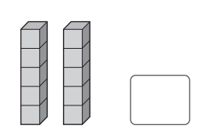

|  |  |
| --- | --- |
| Nivel | 1º Básico |
| Tomo | 1 |
| Capítulo | **1**: Números hasta 10 |
| OA | **3**: Leer números del 0 al 20 y representarlos en forma concreta, pictórica y simbólica. |
| Contenido | Representación de números del 1 al 10. |
| Indicador de evaluación | Representan números del 0 al 10 en forma simbólica. |
| Habilidad | Representar |
| Respuesta esperada | 10 |

**¿Qué aprendí?**

1° Básico Capítulo 1

**13.** ¿Dónde hay más? Encierra.



|  |  |
| --- | --- |
| Nivel | 1º Básico |
| Tomo | 1 |
| Capítulo | **1**: Números hasta 10 |
| OA | **4**: Comparar y ordenar números del 0 al 20 de menor a mayor y/o viceversa, utilizando material concreto y/o usando software educativo. |
| Contenido | Comparar cantidades del 0 al 10. |
| Indicador de evaluación | Comparan cantidades hasta el 10, identificando el conjunto con más elementos. |
| Habilidad | Resolver problemas |
| Respuesta esperada | Encerrar la mano de la izquierda. |

**¿Qué aprendí?**

1° Básico Capítulo 1

**14.** ¿Dónde hay más? Marca.

**A.** 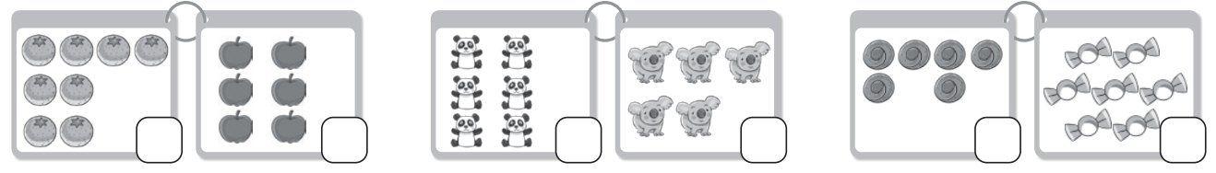

**B.** 

**C.** 

|  |  |
| --- | --- |
| Nivel | 1º Básico |
| Tomo | 1 |
| Capítulo | **1**: Números hasta el 10. |
| OA | **4**: Comparar y ordenar números del 0 al 20 de menor a mayor y/o viceversa, utilizando material concreto y/o usando software educativo. |
| Contenido | Comparar cantidades del 0 al 10. |
| Indicador de evaluación | Comparan cantidades hasta el 10, identificando el conjunto con más elementos. |
| Habilidad | Modelar. |
| Respuesta esperada | A. Marcar el grupo de la izquierda.  B. Marcar el grupo de la izquierda.  C. Marcar el grupo de la derecha. |

**¿Qué aprendí?**

1° Básico Capítulo 1

**15.** ¿Dónde hay más? Marca.

**A.** 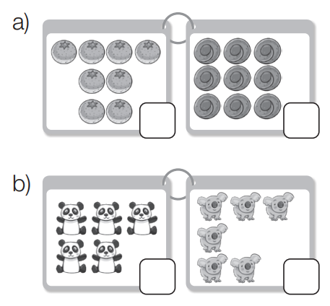

**B.** 

|  |  |
| --- | --- |
| Nivel | 1º Básico |
| Tomo | 1 |
| Capítulo | **1**: Números hasta 10 |
| OA | **4**: Comparar y ordenar números del 0 al 20 de menor a mayor y/o viceversa, utilizando material concreto y/o usando software educativo. |
| Contenido | Comparar cantidades del 0 al 10. |
| Indicador de evaluación | Comparan cantidades hasta el 10, identificando el conjunto con más elementos. |
| Habilidad | Modelar |
| Respuesta esperada | A. Marcar el cuadro de la derecha.  B. Marcar el cuadro de la derecha. |

**¿Qué aprendí?**

1° Básico Capítulo 1

**16.** Marca el mayor.

**A.**

4

3

**B.**

7

9

**C.**

8

6

|  |  |
| --- | --- |
| Nivel | 1º Básico |
| Tomo | 1 |
| Capítulo | **1**: Números hasta el 10 |
| OA | **4**: Comparar y ordenar números del 0 al 20 de menor a mayor y/o viceversa, utilizando material concreto y/o usando software educativo. |
| Contenido | Comparar cantidades del 0 al 10. |
| Indicador de evaluación | Comparan números hasta el 10, identificando el número mayor, a partir de su representación simbólica. |
| Habilidad | Resolver problemas. |
| Respuesta esperada | A. Marcar el número 4.  B. Marcar el número 9.  C. Marcar el número 8. |

**¿Qué aprendí?**

1° Básico Capítulo 1

**17.** Completa con los números que faltan.

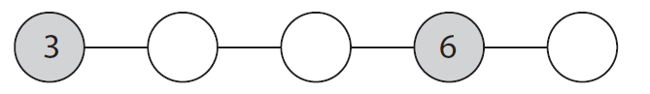

|  |  |
| --- | --- |
| Nivel | 1º Básico |
| Tomo | 1 |
| Capítulo | **1**: Números hasta 10 |
| OA | **4**: Comparar y ordenar números del 0 al 20 de menor a mayor y/o viceversa, utilizando material concreto y/o usando software educativo. |
| Contenido | Ordenar números del 1 al 10. |
| Indicador de evaluación | Ordenan números del 1 al 10 completando una secuencia de 1 en 1. |
| Habilidad | Resolver problemas |
| Respuesta esperada | Completan los espacios con los números 4, 5 y 7, respectivamente. |

**¿Qué aprendí?**

1° Básico Capítulo 1

**18.** Completa.

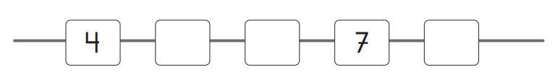

|  |  |
| --- | --- |
| Nivel | 1º Básico |
| Tomo | 1 |
| Capítulo | **1**: Números hasta 10 |
| OA | **4**: Comparar y ordenar números del 0 al 20 de menor a mayor y/o viceversa, utilizando material concreto y/o usando software educativo. |
| Contenido | Ordenar números del 1 al 10. |
| Indicador de evaluación | Ordenan números del 1 al 10 completando una secuencia de 1 en 1. |
| Habilidad | Resolver problemas |
| Respuesta esperada | 4; 5; 6; 7; 8 |

**¿Qué aprendí?**

1° Básico Capítulo 1

**19.** Une.

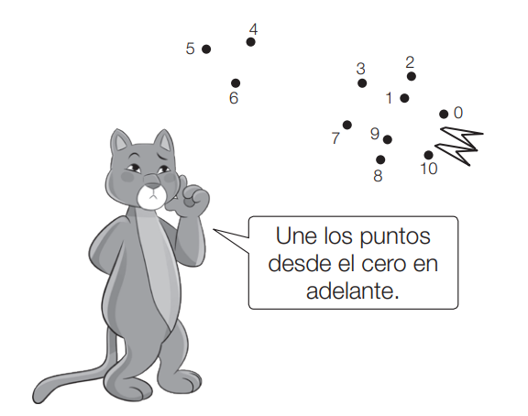

|  |  |
| --- | --- |
| Nivel | 1º Básico |
| Tomo | 1 |
| Capítulo | **1**: Números hasta 10 |
| OA | **4**: Comparar y ordenar números del 0 al 20 de menor a mayor y/o viceversa, utilizando material concreto y/o usando software educativo. |
| Contenido | Ordenar números del 1 al 10. |
| Indicador de evaluación | Ordenan números del 1 al 10 en una secuencia de 1 en 1. |
| Habilidad | Resolver problemas |
| Respuesta esperada |  |